**Скакун (Коваль) Зыновия (Skakunowa Zynowija z Kawalow)**

27 октября 1790 г – венчание с Клямятой Скакунов с деревни Осово (НИАБ 136-13-894, лист 68об, №8/1790-б (ориг)).

20 ноября 1791 г – крещение сына Якуба (НИАБ 136-13-894, лист 14об, №60/1791-р (ориг)).

16 июля 1794 г – крещение дочери Марыны (НИАБ 136-13-894, лист 22, №27/1794-р (ориг)), (РГИА 823-2-18, лист 250,№18/1794-р (коп)).

20 июня 1798 г – крещение сына Луки (НИАБ 136-13-894, лист 36, №26/1798-р (ориг)), (РГИА 823-2-18, лист 264,№26/1798-р (коп)).

1 января 1800 г – возможно, крестная мать Базылия, сына Чапляев Цимахвея и Евдокии с деревни Осово (НИАБ 136-13-894, лист 40, №1/1800-р (ориг)).

21 августа 1804 г – возможно, крестная мать Паланеи Агаты, дочери Кикил Андрея и Паланеи с деревни Осово (НИАБ 136-13-894, лист 54об, №30/1804-р (ориг)).

13 июня 1807 г – возможно, крестная мать Магдалены Марьяны, дочери Кикил Андрея и Паланеи с деревни Осово (НИАБ 136-13-894, лист 63, №30/1807-р (ориг)).

10 июня 1807 г – возможно, крестная мать Марыи, дочери Скакунов Степана и Авхинии с деревни Осово (НИАБ 136-13-893, лист 63, №31/1807-р (ориг)).

**НИАБ 136-13-894:** Лист 68об. **Метрическая запись №8/1790-б (ориг).**

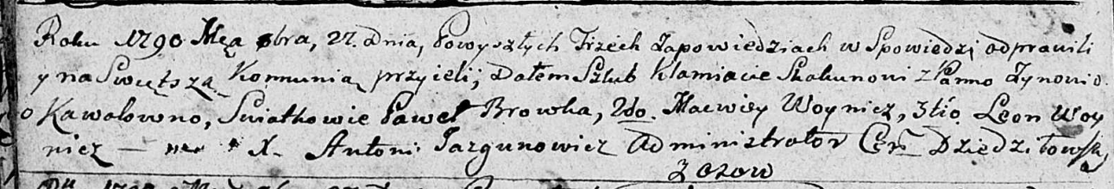

Дедиловичская Покровская церковь. 27 октября 1790 года. Метрическая запись о венчании.

Skakun Klamiata – жених, с деревни Осовo.

Kawalowna Zynowija – невеста.

Browka Paweł – свидетель.

Woynicz Macwiey – свидетель.

Woynicz Leon – свидетель.

Jazgunowicz Antoni – ксёндз.

**НИАБ 136-13-894:** Лист 14-об. **Метрическая запись №60/1791-р (ориг).**

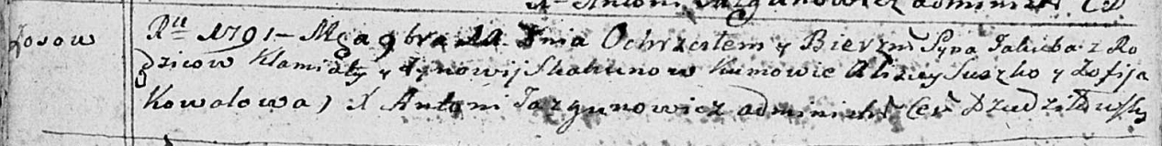

Дедиловичская Покровская церковь. 20 ноября 1791 года. Метрическая запись о крещении.

Skakun Jakub – родителей с деревни Осовo.

Skakun Klamiata – отец.

Skakunowa Zynowija – мать.

Suszko Alisiey - кум.

Kowalowa Zofija - кума.

Jazgunowicz Antoni – ксёндз.

**НИАБ 136-13-894:** Лист 22. **Метрическая запись №27/1794-р (ориг).**

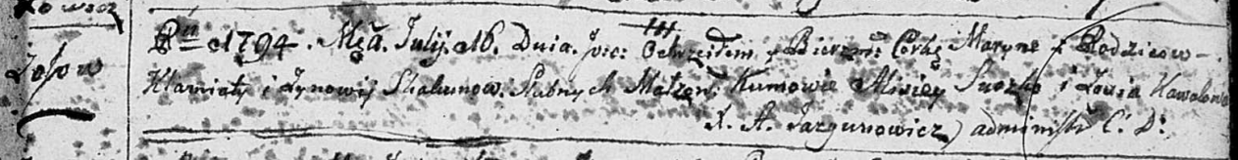

Дедиловичская Покровская церковь. 16 июля 1794 года. Метрическая запись о крещении.

Skakunowna Maryna – дочь родителей с деревни Осовo.

Skakun Klamiata – отец.

Skakunowa Zynowija – мать.

Suszko Alisiey - кум.

Kowalowa Zosia - кума.

Jazgunowicz Antoni – ксёндз.

**РГИА 823-2-18:** Лист 250. **Метрическая запись №18/1794-р (коп).**

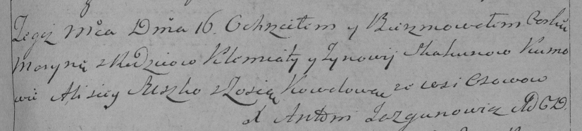

Дедиловичская Покровская церковь. 16 июля 1794 года. Метрическая запись о крещении.

Skakunowna Maryna – дочь родителей с деревни Осово.

Skakun Klemiata – отец.

Skakunowa Zynowija – мать.

Suszko Alisiey – кум.

Kowalowa Zosia – кума.

Jazgunowicz Antoni – ксёндз.

**НИАБ 136-13-894:** Лист 36. **Метрическая запись №26/1798-р (ориг).**

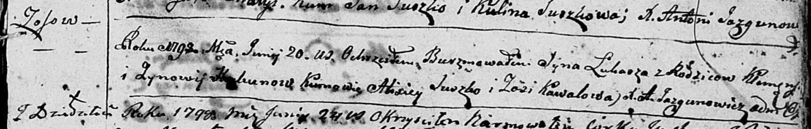

Дедиловичская Покровская церковь. 20 июня 1798 года. Метрическая запись о крещении.

Skakun Łukasz – сын родителей с деревни Осовo.

Skakun Klemens – отец.

Skakunowa Zynowija – мать.

Suszko Alixiey - кум.

Kawalowa Zosia - кума.

Jazgunowicz Antoni – ксёндз.

**РГИА 823-2-18:** Лист 264. **Метрическая запись №26/1798-р (коп).**

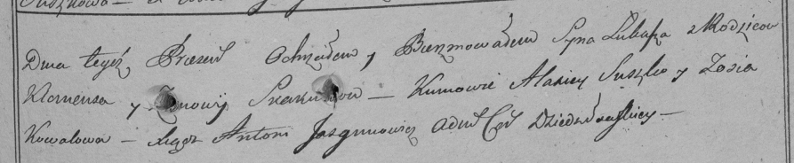

Дедиловичская Покровская церковь. 20 июня 1798 года. Метрическая запись о крещении.

Skakun Łukasz – сын [родителей с деревни Осовo].

Skakun Klemens – отец.

Skakunowa Zenowija – мать.

Suszko Alaxiey – кум.

Kowalowa Zosia – кума.

Jazgunowicz Antoni – ксёндз.

**НИАБ 136-13-894:** Лист 40. **Метрическая запись №1/1800-р (ориг).**

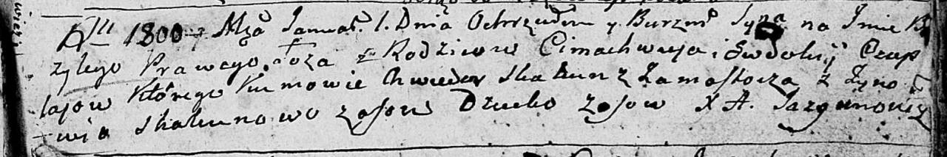

Дедиловичская Покровская церковь. 1 января 1800 года. Метрическая запись о крещении.

Czaplay Bazyli – сын родителей с деревни Осовo.

Czaplay Cimachwiey – отец.

Czaplaiowa Ewdokija – мать.

Skakun Chwiedor – кум, с деревни Замосточье.

Skakunowa Zynowija – кума, с деревни Осовo.

Jazgunowicz Antoni – ксёндз.

**НИАБ 136-13-894:** Лист 54об. **Метрическая запись №30/1804-р (ориг).**

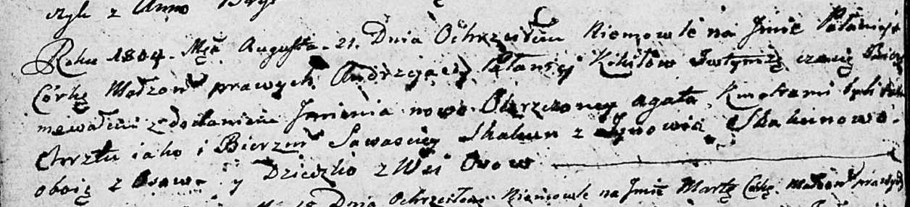

Дедиловичская Покровская церковь. 21 августа 1804 года. Метрическая запись о крещении.

Kikiłowna Pałanieja Agata – дочь родителей с деревни Осовo.

Kikiło Andrzey – отец.

Kikiłowa Pałanieja – мать.

Skakun Sawasciey – кум, с деревни Осовo.

Skakunowa Zynowija – кума, с деревни Осовo.

Jazgunowicz Antoni – ксёндз.

**НИАБ 136-13-894:** Лист 63. **Метрическая запись №30/1807-р (ориг).**

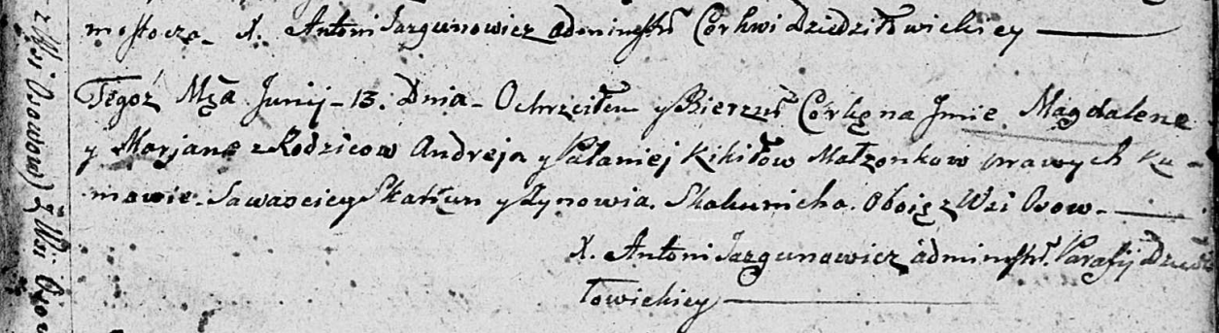

Дедиловичская Покровская церковь. 13 июня 1807 года. Метрическая запись о крещении.

Kikiłowna Magdalena Marjana – дочь родителей с деревни Осовo.

Kikiło Andrey – отец.

Kikiłowa Pałanieja – мать.

Skakun Sawasciey – кум, с деревни Осовo.

Skakunicha Zynowija – кума, с деревни Осовo.

Jazgunowicz Antoni – ксёндз.

**НИАБ 136-13-894:** Лист 63. **Метрическая запись №31/1807-р (ориг).**

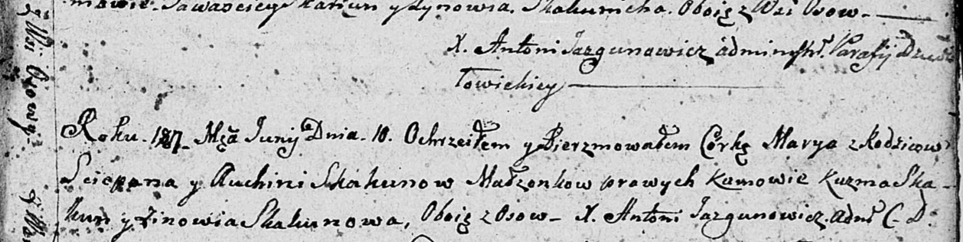

Дедиловичская Покровская церковь. 10 июня 1807 года. Метрическая запись о крещении.

Skakunowna Marya – дочь родителей с деревни Осовo.

Skakun Sciepan – отец.

Skakunowa Auchinia – мать.

Skakun Kuźma – кум, с деревни Осовo.

Skakunowa Zynowia – кума, с деревн Осовo.

Jazgunowicz Antoni – ксёндз.